ПОСТАНОВЛЕНИЕ

Администрации ( исполнительно-распорядительного органа)
сельское поселение «Деревня Людково»
Мосальского района, Калужской области

от 12 мая 2022 года. № 8

«О внесении изменений в постановление администрации МО СП « Деревня Людково" №7 от 27.02.2014 года «Об утверждении схемы теплоснабжения сельского поселения
«Деревня Людково» на период с 2014 по 2024 год»

В соответствии с частью 3 статьи 23 Федерального закона от 27.07.2010 №190-ФЗ и пунктом 10 Требований к порядку разработки, утверждения и актуализации схем теплоснабжения, утвержденных постановлением Правительства Российской Федерации от 22.02.2012 №154, руководствуясь Уставом МО СП «Деревня Людково» администрация МО СП «Деревня Людково» : ПОСТАНОВЛЯЕТ:

- Утвердить изменения в постановление №7 от 27.02.2014 года, дополнив приложение 1 пунктом V План действий по ликвидации последствий аварийных ситуаций в системах теплоснабжения на территории сельских поселений МР «Мосальский район». Разместить актуализированную схему теплоснабжения МО СП « Деревня Людково» на официальном сайте Администрации МО СП « Деревня Людково» в информационно-телекоммуникационной сети «Интернет».
- Настоящее постановление вступает в силу после его опубликования.

Глава администрации  СП "Деревня Людково" | В.В. Андриянов

Приложение №1
к постановлению администрации МО СП « Деревня Людково» от 12.05.2022 №8

СХЕМА ТЕПЛОСНАБЖЕНИЯ
I. Общие положения
Схема теплоснабжения поселения — документ, содержащий материалы по обоснованию эффективного и безопасного функционирования системы теплоснабжения, ее развития с учетом правового регулирования в области энергосбережения и повышения энергетической эффективности.
Теплоснабжающая организация определяется схемой теплоснабжения.
Мероприятия по развитию системы теплоснабжения, предусмотренные настоящей схемой, включаются в инвестиционную программу теплоснабжающей организации и, как следствие, могут быть включены в соответствующий тариф организации коммунального комплекса.
II. Основные цели и задачи схемы теплоснабжения:
- определить возможность подключения к сетям теплоснабжения объекта капитального строительства и организации, обязанной при наличии технической возможности произвести такое подключение;
- повышение надежности работы систем теплоснабжения в соответствии с нормативными требованиями;
- минимизация затрат на теплоснабжение в расчете на каждого потребителя в долгосрочной перспективе;
- обеспечение жителей СП «Деревня Людково» тепловой энергией;
- улучшение качества жизни за последнее десятилетие обусловливает необходимость соответствующего развития коммунальной инфраструктуры существующих объектов.

III . Графическая часть
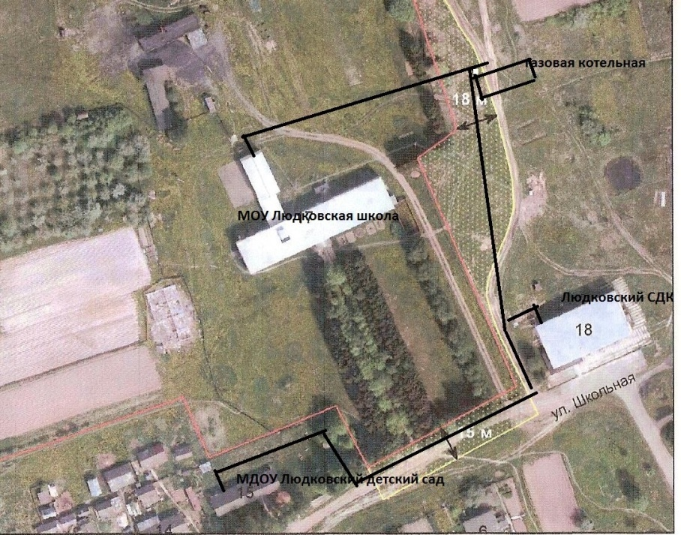
Д. Людково схема теплотрассы
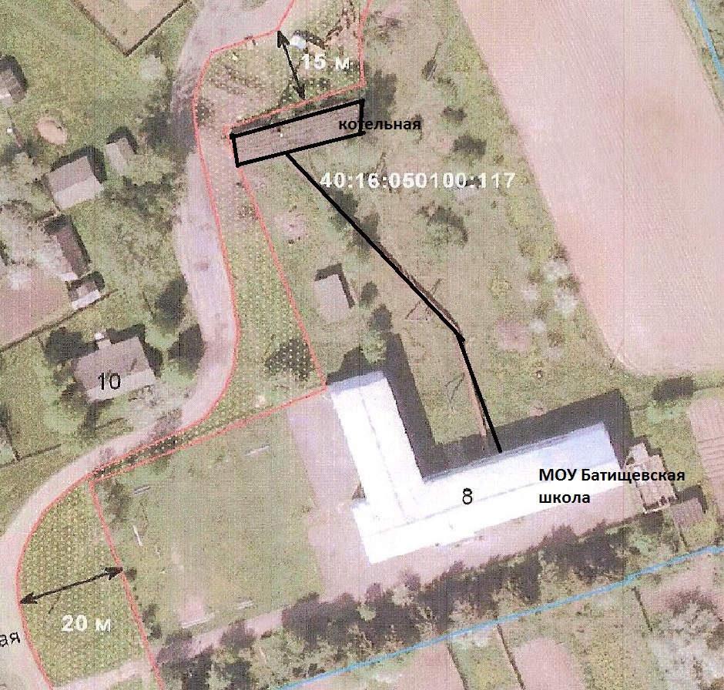
П. Шаховский схема теплотрассы

IV. Пояснительная записка схемы теплоснабжения

1. Сельское поселение «Деревня Людково» расположено на территории Мосальского района Калужской области. Центр сельского поселения – Деревня Людково находится на западе Калужской области вблизи Смоленской области. Расстояние до областного центра составляет 127 км., до районного- 30 км. По территории сельского поселения проходит главная транспортная артерия Калужской области – федеральная автодорога А-101 «Москва-Малоярославец - Рославль». В состав сельского поселения «Деревня Людково» входят следующие населенные пункты: деревня Людково, деревня Адамовка, деревня Алферьево, деревня Бавыкино, деревня Вязичня, деревня Грачевка, деревня Круглик, деревня Лесутино, деревня Лиханово, деревня Тереньково, деревня Тимохино, деревня Трушково, поселок Шаховский, деревня Астапово, деревня Батищево, деревня Выгори, деревня Дертовая, деревня Жупаново, деревня Захарино, деревня Котово, деревня Подсосонское лесничество.
Площадь сельского поселения составляет 34296 га, численность населения 953
человека.
Картографическое описание границ сельского поселения «Деревня Людково»:

На севере - на восток, север, северо-восток по границе Калужской и Смоленской областей от пересечения с рекой Пополта до узловой точки пересечения границ Смоленской области, Мосальского и Юхновского районов;
На востоке - на юго-запад по границе Мосальского и Юхновского районов до автомобильной дороги Москва - Бобруйск;
На юге - на юго-запад по дороге Москва - Бобруйск, огибая с северной стороны д. Барсуки, далее, огибая поля по границам лесных кварталов N 40, 39, 45 Долговского лесничества, пересекая, шоссе Бобруйск - Москва и дорогу Долгое - Грачевка, до южной границы лесного квартала N 53 Заресского лесничества, далее на юго-восток от дороги Бобруйск - Москва по дороге Котово - Рамено до изгиба дороги, далее поворот на юго-запад, далее на юго-восток до дороги Людково - Рамено, пересекая дорогу на юго-восток между реками Серебрянка и Колотавка до устья реки Серебрянка, далее на юго-восток по реке Перекша, поворот на юго-восток, пересекая дорогу Стрелево - Бухоново и реку Свотица, до дороги Селиверстово - Свирково; далее на юго-запад по дороге Свирково - Селиверстово до д. Селиверстово, далее, пересекая дороги Тереньково - Селиверстово и Фомин Починок - Терентьево, реку Олешня, до дороги Вязичня - Бурмакино, далее на северо-запад и запад, пересекая реку Перекша, до дороги шоссе Бобруйск - Москва - Дубровка, пересекая дорогу, до восточной границы лесного квартала N 36 Заресского лесничества; далее в западном направлении по северным границам 29, 28, 27, 26 Долговского лесничества до пересечения с границей Калужской и Смоленской областей;
На западе - на север по границе Калужской и Смоленской областей от северной границы лесного квартала N 26 Долговского лесничества до пересечения с рекой Пополта.
Климат сельского поселения как и всего Мосальского района, умеренно континентальный с четко выраженными сезонами года. Характеризуется теплым летом, умеренно холодной с устойчивым снежным покровом зимой и хорошо выраженными, но менее длительными переходными периодами –весной и осенью. Средняя продолжительность безморозного периода 120-130 дней. Промерзание почвы обычно 0,5-0,7 м в морозные бесснежные зимы может достигать 1,5 м
Микроклиматические особенности Важное значение в формировании ветрового режима играют орографические особенности рельефа. В непродуваемых долинах рек, ручьев, оврагов отмечается существенное снижение скорости ветрового потока (до 25%), увеличивается вероятность образования застойных зон. Повышение скорости ветровых Сельское поселение «Деревня Людково»р. Угра, а также других рек меридионального направления.
На микроклиматические особенности территории оказывает влияние также растительность и водные поверхности. В лесных массивах температура воздуха летом на 2-4 ниже, а зимой выше, чем в жилой застройке.
2. Сведения о котельных.
В настоящее время теплоснабжающей организацией, обязанной заключить с потребителем договор теплоснабжения, является единая теплоснабжающая организация – Кировэнерго.
Теплоснабжение (отопление ) осуществляется:
- в частных домах - от печей , котлов на твердом топливе, котлов на природном газе.
3. Население Анализ демографической ситуации является одной из важнейших составляющих оценки социально-экономического развития территории, и во многом определяют производственный потенциал сельского поселения. За период с 2003 г. по 2013 г. отмечается уменьшение численности населения. По прогнозу численность населения в дальнейшем должна стабилизироваться и начать расти.

Градостроительный кодекс РФ относит Генеральные планы поселений к разряду документов территориального планирования, в которых устанавливаются функциональные зоны, зоны планируемого размещения объектов капитального строительства для государственных или муниципальных нужд, зоны с особыми условиями использования территории.

Градостроительный Кодекс указывает следующие виды и состав функциональных зон:

- жилые;

- общественно-деловые;

- производственные;

- зоны инженерной и транспортной инфраструктур;

- зоны сельскохозяйственного использования;

- зоны рекреационного назначения;

- зоны особо охраняемых территорий;

- зоны размещения военных объектов;

- иные виды территориальных зон.

Градостроительный Кодекс РФ предполагает, что подготовленный и надлежащим образом утвержденный генеральный план поселения служит основанием для проведения градостроительного зонирования территории.

Поскольку генеральный план поселения не является документом прямого действия, реализация его положений осуществляется через разработку правил землепользования и застройки, проектов планировки и межевания территорий элементов планировочной структуры, градостроительных планов земельных участков. Поэтому назначенный для застройки участок относится к какой-либо функциональной зоне генерального плана, получает градостроительные регламенты и разрешенный вид строительных преобразований из правил землепользования и застройки, приобретает точные юридически оформляемые границы из проектов планировки и межевания территории и, наконец, делится на застраиваемую и свободную от застройки части в градостроительном плане земельного участка.
Новые площади в населенных пунктах Генпланом в основном планируются под жилые зоны с перспективой строительства малоэтажных индивидуальных домов.
Деревня Людково, поселок Шаховский имеют в настоящее время тепло -, электро - системы инженерного обеспечения, остальные населенные пункты электро - системы. Объекты на территории сельского поселения «Деревня Людково» имеют преимущественно локальные системы инженерного обеспечения.
Сравнительный анализ стоимости 1 МДж тепла, при различных вариантах источника энергии:
Электричество: 1 кВт./ч энергии- это 3,6 МДж тепла, 5,1 рубль за 1 кВт, значит 1 МДж будет стоить 70 копеек.
Сжиженный газ при сгорании дает 41 МДж на 1кг и стоит около 16 рублей, значит, 1 МДж будет стоить около 50 копеек.
Магистральный газ. 1кг дает 33 МДж тепла. 1м куб. весит около 800г. Стоимость газа около 2965 рублей за 1000 кубов. Получается, что 1 кубометр стоит около 3 рубля 51 копейка, значит, 1 МДж будет стоить около 11 копеек.

СРАВНИТЕЛЬНЫЙ АНАЛИЗ СТОИМОСТИ 1 МДж ТЕПЛА
Источник тепла: | Стоимость 1 МДж тепла:
Магистральный газ | 11 коп.
Сжиженный газ | 50 коп.
Электричество | 70 коп.

Если ставить вопрос с точки зрения экономичности, надо изучить, сколько какое топливо стоит в регионе и посчитать цену 1кВт тепла.
Данные для расчета:
дрова сухие - 3,900 КВт/кг
дров влажные - 3,060 КВт/кг
антрацит - 5,800 КВт/кг
природный газ - 10,000 КВт/м3
сжиженный газ - 20,800 КВт/м3
На основании сравнительного анализа рекомендуется использование газового топлива.
5. Объекты культуры, образования будут снабжаться по прежней схеме централизованно
Максимальный часовой расход тепла на нужды отопления жилой застройки, отопления и вентиляции общественных зданий: котельная № 1504 - 0,54 Гкал/час.
6. Строительство новых котельных нецелесообразно.
7. Существующая схема тепловых сетей и систем теплоснабжения является оптимальной для поселения ввиду небольшой протяженности магистрали, доступностью к ревизии и ремонту.
8. Трассировка и способ прокладки магистральных тепловых сетей осуществлять подземным способом с использованием теплозащитн

БАЛАНС ТЕПЛОВОЙ ЭНЕРГИИ ДЛЯ КОТЕЛЬНЫХ СЕЛЬСКОГО ПОСЕЛЕНИЯ « ДЕРЕВНЯ ЛЮДКОВО»

№  п/п | наименование  показателей:  название котельных, абонентов | произве-  денно  тепловой  энергии  /Гкал/ | покупная  тепловая  энергия | потери  т/энергии  на соб.  нужды  котельн.  /Гкал/ | отпуск  тепловой  энергии  от котель-  ной  /Гкал/ | потери  тепловой  энергии  в сети  /Гкал/ | полезный  отпуск  энергии  всего  /Гкал/ | в том числе по месяцам
 |  |  |  |  |  |  |  | 1 | 2 | 3 | 4 | 5 | 6 | 7 | 8 | 9 | 10 | 11 | 12
1 | 2 | 3 | 4 | 5 | 6 | 7 | 8 | 9 | 10 | 11 | 12 | 13 | 14 | 15 | 16 | 17 | 18 | 19 | 20
1. | Всего тепловой энергии по СП | 562,2 |  | 16,9 | 545,1 | 24,7 | 520,6 | 102,6 | 89,2 | 62,6 | 60,6 |  |  |  |  |  | 64,4 | 67,3 | 73,7
2. | в том числе по котельным:
3. | СП д. Людково  Котельная ДК Людково | 562,2 |  | 16,9 | 543,3 | 24,7 | 520,6 | 102,6 | 89,2 | 62,6 | 60,6 |  |  |  |  |  | 64,6 | 67,3 | 73,7
3.1 | ДК Людково  МКОУ «Культура МР «Мосальский район» |  |  |  |  |  | 134,8 | 25,4 | 27,5 | 16,4 | 14,7 |  |  |  |  |  | 15,7 | 16,5 | 18,6
3.2 | МКОУ Людковская средняя общеобразовательная школа |  |  |  |  |  | 342,0 | 67,7 | 54,5 | 40,7 | 40 |  |  |  |  |  | 44,9 | 45,4 | 48,8
3.3 | МКДОУ Мосальский детский сад комбинированного вида «Радуга» |  |  |  |  |  | 43,8 | 9,5 | 7,2 | 5,5 | 5,9 |  |  |  |  |  | 4 | 5,4 | 6,3
4. | Всего по теплоснабжающей организации | 562,2 |  | 16,9 | 545,1 | 24,7 | 520,6 | 102,6 | 89,2 | 62,6 | 60,6 |  |  |  |  |  | 64,4 | 67,3 | 73,7
5. | Всего на отопление | 562,2 |  | 16,9 | 545,1 | 24,7 | 520,6 | 102,6 | 89,2 | 62,6 | 60,6 |  |  |  |  |  | 64,4 | 67,3 | 73,7
6. | В том числе по показания приборов учёта тепловой энергии |  |  |  |  |  | 520,6 | 102,6 | 89,2 | 62,6 | 60,6 |  |  |  |  |  | 64,4 | 67,3 | 73,7

V. ПЛАН ДЕЙСТВИЙ ПО ЛИКВИДАЦИИ ПОСЛЕДСТВИЙ АВАРИЙНЫХ СИТУАЦИЙ В СИСТЕМАХ ТЕПЛОСНАБЖЕНИЯ НА ТЕРРИТОРИИ СЕЛЬСКИХ ПОСЕЛЕНИЙ МР «МОСАЛЬСКИЙ РАЙОН»
1. Общие положения
1. План действий по ликвидации последствий
аварийных ситуаций в системах теплоснабжения с учетом взаимодействия тепло-, электро-, водоснабжающих организаций, служб жилищно-коммунального хозяйства (далее - План) разработан в целях:
- определения возможных сценариев возникновения и развития аварий, конкретизации технических средств и действий производственного персонала и спецподразделений по локализации аварий;
- координации деятельности Администрации муниципального района "Мосальский район" и ресурсоснабжающих организации при решении вопросов, связанных с ликвидацией аварийных ситуаций на системах теплоснабжении ДК территории сельских поселений МР "Мосальский район";
- создания благоприятных условий для успешного выполнения мероприятий по ликвидации аварийной ситуации;
2. Настоящий План обязателен для выполнения исполнителями коммунальных услуг, ресурсоснабжающими организации, ремонтными и наладочными организациями, выполняющими наладку и ремонт объектов жилищно-коммунального хозяйства на территории сельских поселений МР «Мосальский район»
3. Основной задачей Администрации МР «Мосальский район» организаций жилищно-коммунального и топливно-энергетического хозяйства является обеспечение устойчивого тепло-, водо-, электроснабжения потребителей, поддержание необходимых параметров энергоносителей и обеспечение нормативного температурного режима в зданиях, строениях, сооружениях с учетом их назначения и платежной дисциплины энергопотребления.
4. Ответственность за предоставление коммунальных услуг, взаимодействие диспетчеров, дежурных (при наличии) организаций жилищно-коммунального комплекса, ресурсоснабжающих организаций определяется в соответствии с действующим законодательством.
5. Взаимоотношения теплоснабжающих организаций с исполнителями коммунальных услуг и потребителями определяются заключенными между ними договорами и действующим законодательством.
2. Риски возникновения аварий, масштабы и последствия:

Вид аварии Причина возникновения аварии Масштаб аварии и последствия Уровень реагирования Примечание
Остановка котельной Прекращение подачи электроэнергии Прекращение циркуляции воды в систему отопления всех потребителей, понижение температуры в зданиях, размораживание тепловых сетей и отопительных батарей муниципальный, объектовый
Остановка котельной Прекращение подачи топлива Прекращение подачи горячей воды в систему отопления всех потребителей, понижение температуры в зданиях муниципальный, объектовый
Порыв тепловых сетей Предельный износ сетей, гидродинамические удары Прекращение подачи горячей воды в систему отопления всех потребителей, понижение температуры в зданиях и домах, размораживание тепловых сетей и отопительных батарей муниципальный

6. Наиболее вероятными причинами возникновения аварий и сбоев в работе могут быть:
- перебои в подаче электроэнергии;
- износ оборудования;
- неблагоприятные погодно-климатические явления;
- человеческий фактор.

3. Этапы организации работ по локализации и ликвидации последствий аварийных ситуаций на объектах электро - водо - газо - теплоснабжения
7. Первый этап - принятие экстренных мер по локализации и ликвидации последствий аварий и передача информации (оповещение) согласно инструкциям (алгоритмам действий по видам аварий) дежурного диспетчера единой дежурно-диспетчерской службы (далее ЕДДС), взаимодействующих структур и органов повседневного управления силами и средствами, привлекаемых к ликвидации аварийных ситуаций:
1) дежурная смена и/или аварийно-технические группы, звенья организаций электро - водо - газо - теплоснабжения: немедленно приступают к локализации и ликвидации аварийной ситуации (проводится разведка, определяются работы) и оказанию помощи пострадавшим;
2) при получении информации об аварийной ситуации старший расчета формирования выполняет указание дежурного (диспетчера) на выезд в район аварии;
3) руководители аварийно-технических групп, звеньев, прибывшие в зону аварийной ситуации первыми, принимают полномочия руководителей работ по ликвидации аварии и исполняют их до прибытия руководителей работ, определенных планами действий по предупреждению и ликвидации аварий, органами местного самоуправления, руководителями организаций, к полномочиям которых отнесена ликвидация аварийной ситуации;
4) собирается первичная информация и передается в соответствии с инструкциями (алгоритмами действий по видам аварийных ситуаций) оперативной группе;
5) проводится сбор руководящего состава Администрации муниципального района "Мосальский район", руководителей объектов жилищно-коммунального хозяйства и производится оценка сложившейся обстановки с момента аварии;
6) определяются основные направления и задачи предстоящих действий по ликвидации аварий;
7) руководителями ставятся задачи оперативной группе;
8) организуется круглосуточное оперативное дежурство и связь с подчиненными, взаимодействующими органами управления и ЕДДС.
8. Второй этап - принятие решения о вводе режима аварийной ситуации и оперативное планирование действий:
1) проводится уточнение характера и масштабов аварийной ситуации, сложившейся обстановки и прогнозирование ее развития;
2) разрабатывается план-график проведения работ и решение о вводе режима аварийной ситуации;
3) определяется достаточность привлекаемых к ликвидации аварии сил и средств;
4) по мере приведения в готовность привлекаются остальные имеющиеся силы и средства.
9. Третий этап - организация проведения мероприятий по ликвидации аварий и первоочередного жизнеобеспечения населения:
1) проводятся мероприятия по ликвидации последствий аварии и организации первоочередного жизнеобеспечения населения;
2) руководитель оперативной группы готовит отчет о проведенных работах и представляет его главе Администрации муниципального района "Мосальский район".
10. После ликвидации аварийной ситуации готовятся:
- решение об отмене режима аварийной ситуации;
- при техногенной - акт установления причин аварийной ситуации;
- документы на возмещение ущерба.
4. Порядок действий по ликвидации аварий на тепло-производящих объектах и тепловых сетях
11. В зависимости от вида и масштаба аварии принимаются неотложные меры по проведению ремонтно-восстановительных и других работ, направленных на недопущение размораживания систем теплоснабжения и скорейшую подачу теплоэнергии в жилые дома и социально значимые объекты.
12. Планирование и организация ремонтно-восстановительных работ на тепло-производящих объектах (далее - ТПО) и тепловых сетях (далее - ТС) осуществляется руководством организации, эксплуатирующей ТПО и ТС.
13. Принятию решения на ликвидацию аварии предшествует оценка сложившейся обстановки, масштаба аварии и возможных последствий.
Работы проводятся на основании нормативных и распорядительных документов оформляемых организатором работ.
К работам привлекаются аварийно-ремонтные бригады, специальная техника и оборудование организаций, в ведении которых находятся ТПО и ТС в круглосуточном режиме, посменно.
14. О причинах аварии, масштабах и возможных последствиях, планируемых сроках ремонтно-восстановительных работ, привлекаемых силах и средствах руководитель работ информирует ЕДДС не позднее 20 минут с момента происшествия.
15. В случае необходимости привлечения дополнительных сил и средств для устранения аварии руководитель работ докладывает главе Администрации муниципального района "Мосальский район".
16. При угрозе возникновения чрезвычайной ситуации в результате аварии (аварийном отключении коммунально-технических систем жизнеобеспечения на сутки и более, а также в условиях критически низких температур окружающего воздуха, в иных случаях, определенных в соответствии с законодательством о предотвращении и ликвидации последствий чрезвычайных ситуаций) работы координируют соответствующие органы управления единой государственной системы предупреждения и ликвидации чрезвычайных ситуаций.
5. Расследование причин аварийных ситуаций при теплоснабжении
17. Каждая авария или инцидент должны быть тщательно расследованы, установлены причины и виновные, намечены конкретные организационные и технические мероприятия по предупреждению подобных случаев.
Порядок расследования причин аварийных ситуаций при теплоснабжении на источниках тепловой энергии, тепловых сетях и теплопотребляющих установках потребителей тепловой энергии установлен Правилами расследования причин аварийных ситуаций при теплоснабжении, утвержденными постановлением Правительства Российской Федерации от 17.10.2015 N 1114.
18. Результаты расследования причин аварийной ситуации оформляются актом о расследовании причин аварийной ситуации в соответствии с нормативными требованиями..

